5. Lexikálně-gramatické cvičení k tématu MARKETINK

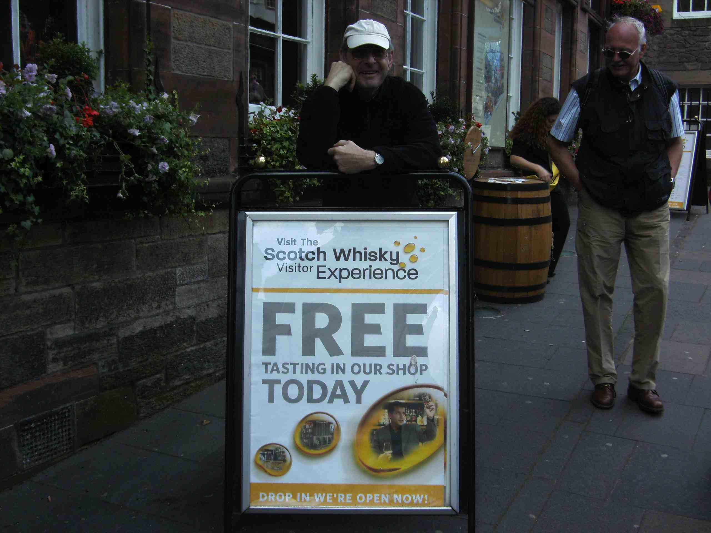

Tvořte z uvedených slov reklamní slogany se správným slovosledem, doplňte chybějící předložky:

Vzor:
banka, služby, úrovni, obchodní, mezinárodní, Československá, bankovní + předložka

Československá obchodní banka - bankovní služby na mezinárodní úrovni

1. námi, sami, nejste + předložka
……………………………………………………………………………………………………………………………………
2. autu, cestu, jiného, ukažte, svému, něco, práce, než + předložka. Voní, barvami, Rakousko.
……………………………………………………………………………………………………………………………………
3. klienty, zařaďte se, ÖMV, spokojené, Vy, naše, i + předložka
……………………………………………………………………………………………………………………………………
4. sen, bydlení, svůj, lepším, splňte si + předložka
……………………………………………………………………………………………………………………………………
5. věříte, pohled, Octavia, už, první, v lásku + předložka
……………………………………………………………………………………………………………………………………
6. pojišťovna, investice, česká, budoucnost, jistota, dobrá, a + předložka
……………………………………………………………………………………………………………………………………
7. sexy, rezervaci, příliš, jsem, letenek, osobní + předložka
……………………………………………………………………………………………………………………………………

Řešení:
1. S námi nejste sami!
2. Ukažte svému autu něco jiného než cestu do práce! Rakousko voní barvami.
3. ÖMV – zařaďte se i Vy mezi naše spokojené klienty!
4. Splňte si svůj sen o lepším bydlení!
5. Už věříte v lásku na první pohled? Octavia.
6. Česká pojišťovna – dobrá investice a jistota pro budoucnost
7. Jsem příliš sexy pro osobní rezervaci letenek.

